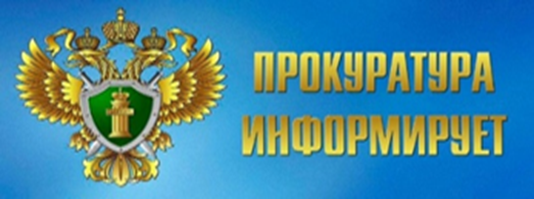

Зиминская межрайонная прокуратура разъясняет

В соответствии с действующим законодательством многодетные семьи имеют право состоять на земельном учете в целях получения бесплатно земельного участка, либо получить выплату взамен предоставления земельного участка.
​ Указом Губернатора Иркутской области от 09.06.2021 № 158-уг установлены меры социальной поддержки граждан, имеющих 3-х и более детей, в виде социальной выплаты на обеспечение жилым помещением взамен предоставления в собственность бесплатно земельных участков, находящихся в государственной или муниципальной собственности, для индивидуального жилищного строительства, ведения личного подсобного хозяйства в границах населенного пункта.​
Правом на обращение за получением социальной выплаты обладает многодетная семья, состоящая на земельном учете более 3-х лет, при наличии согласия такой многодетной семьи на получение социальной выплаты взамен предоставления земельного участка в собственность бесплатно.
​ Социальная выплата может быть использована многодетной семьей на погашение кредитов на приобретение жилого помещения, земельного участка, оплаты строительства и реконструкции объекта индивидуального жилищного строительства и т.д.
​ С 1 января 2024 года размер выплаты составляет 300 тысяч рублей.
​ Предоставление социальной выплаты осуществляется министерством имущественных отношений Иркутской области (далее – министерство).
​ Прием граждан осуществляется по предварительной записи на официальном сайте министерства: https://irkobl.ru/sites/mio в подразделе «Электронная запись» раздела «Социальная выплата многодетным семьям», а также в порядке живой очереди.
​ Более подробную информацию по данному вопросу можно получить на официальном сайте министерства: https://irkobl.ru/sites/mio в разделе «Социальная выплата многодетным семьям», а также у специалистов министерства по телефону: 8(3952)25-98-98, доб. 6183, 6180, 6177, 6174, и при личном приеме по адресу: г. Иркутск, улица Мухиной, д. 2а.

Разъяснение подготовил:
помощник Зиминского межрайонного прокурора
Шин Антон Геннадьевич

